
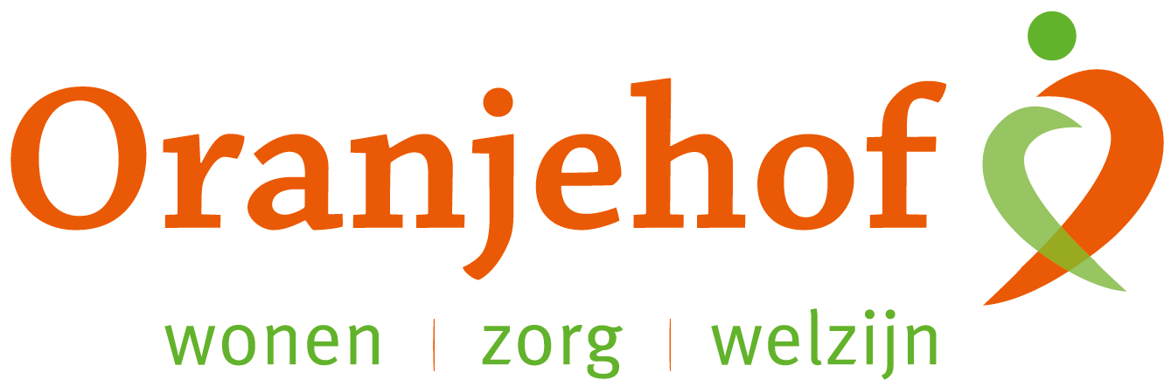

PUZZELEN ORANJEHOF 2024
week 41 – maandag 7 oktober t/m vrijdag 11 oktober

Legpuzzel
Leg alle woorden op de juiste plaats in de puzzel. Tip: begin eerst met de lange woorden. Dan heb je alvast veel letters. Handig voor als je de korte woorden weg wilt leggen.

3 letters  Dof  Duw  Kok  Mos  Pad  Rot  Vlo  Wijd | 4 letters  Erna  Mest  Nood  Prik  Smak  Worm | 5 letters  Flauw  Metro  Oever  Spoor | 7 letters  Diploma  Doperwt  Klodder  Koplamp  Patroon  Stokoud

 |  |  |  |  |  | o | e | v | e | r

Inleveren bij de receptie van Oranjehof
Naam: ………………………………………………………………………………………………………………………………………………………………………
Adres: ………………………………………………………………………………………………………………………………………………………………………

